Памятка для родителя по записи на консультацию в сервисе психологической поддержки
«Цифровой психолог»

Шаг 1. Вход на портал
Перейдите на портал: https://psy.edu.ru/client
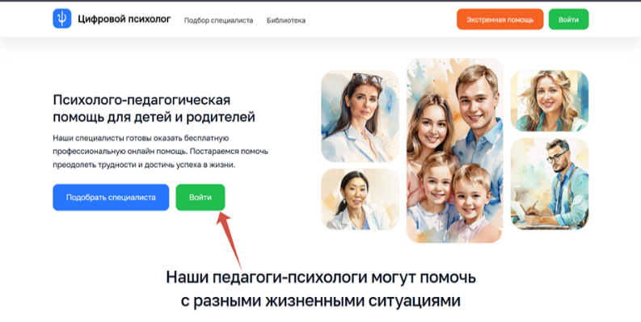

Авторизуйтесь через ГОСУСЛУГИ.
Важно: учётная запись ребёнка должна быть привязана к вашей учётной записи родителя.
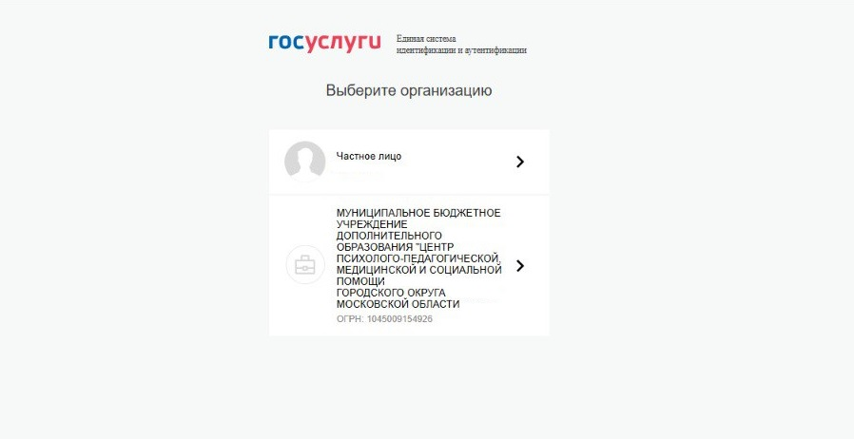

Шаг 2. Привяжите «Сферум»
В разделе «Профиль» привяжите учётную запись ИКОП «Сферум».
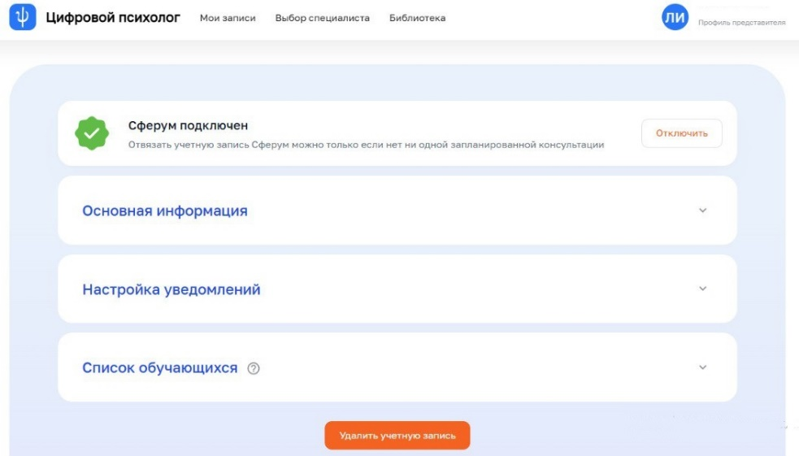

Шаг 3. Выбор психолога
Перейдите в раздел «Подбор психолога» и выберите подходящего педагога-психолога.
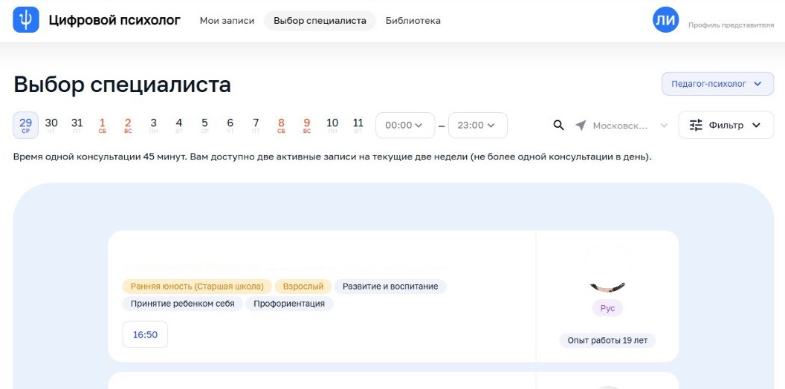

Шаг 4. Выбор даты и времени
Укажите удобную дату консультации.

Шаг 5.
Заполнение данных консультации
Заполните следующие поля:

- Тип консультации: выберите «Видео», «Чат» или «Очно».

- Спектр проблем: выберите из списка (можно несколько).

- Участник: выберите ребёнка или себя.

- Напишите комментарий (при необходимости).

Шаг 6. Подтверждение записи
Нажмите кнопку «Записаться».
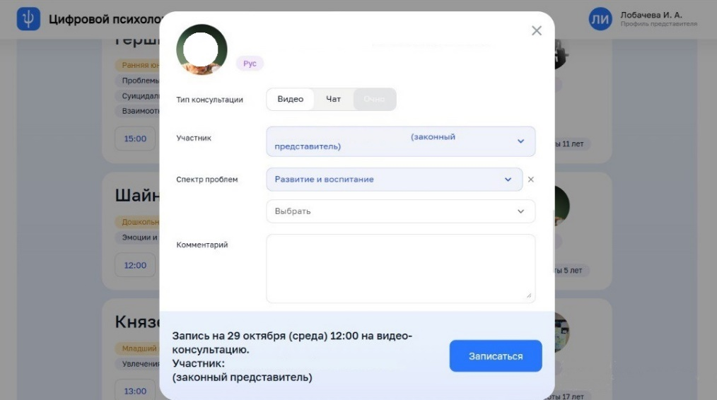

Появится окно с сообщением об успешной записи. Нажмите «Хорошо».
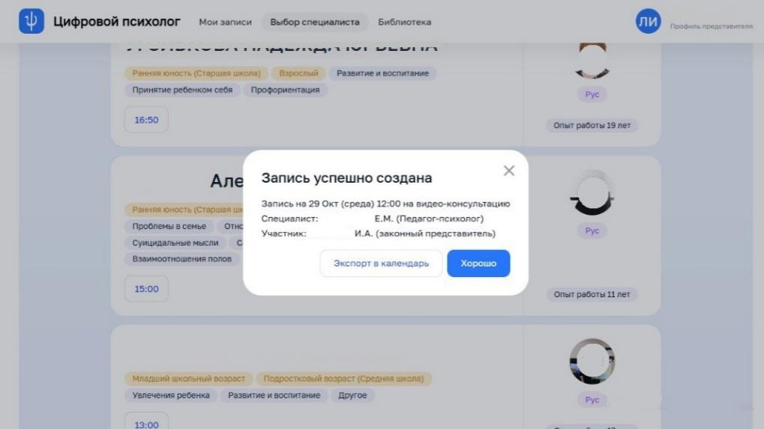

Шаг 7.

Проверка записи
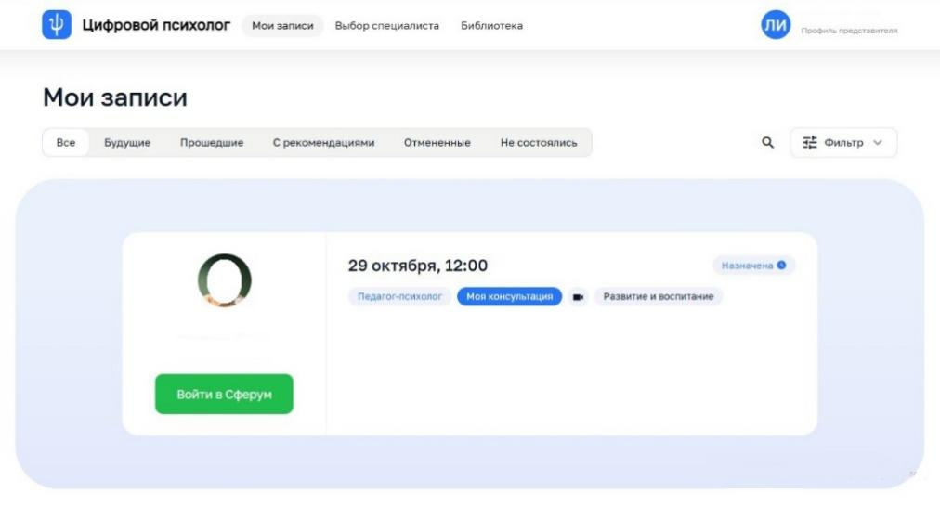
Ваша запись появится в разделе «Мои записи».

! Отдельное уведомление на почту или телефон не приходит.

Если у вас возникли трудности при записи, обратитесь в техническую поддержку портала.

